# 个人简介

## 申请人简介

* **2015.3至今 点评美团 POI技术部 JAVA 服务端开发**
* **2011.3～2014.1 浙江天猫技术有限公司 服务端开发工程师**
* **2008.9~2011.3 上海交通大学 硕士**
* **2004.9~2008.6 吉林大学 本科**

# 作业设计

## 状态转化图

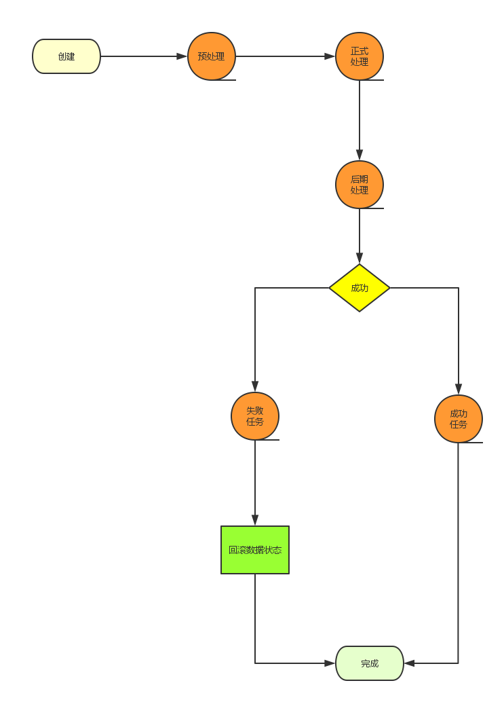

* 当前代码是在枚举里面做的。

## 系统流程图

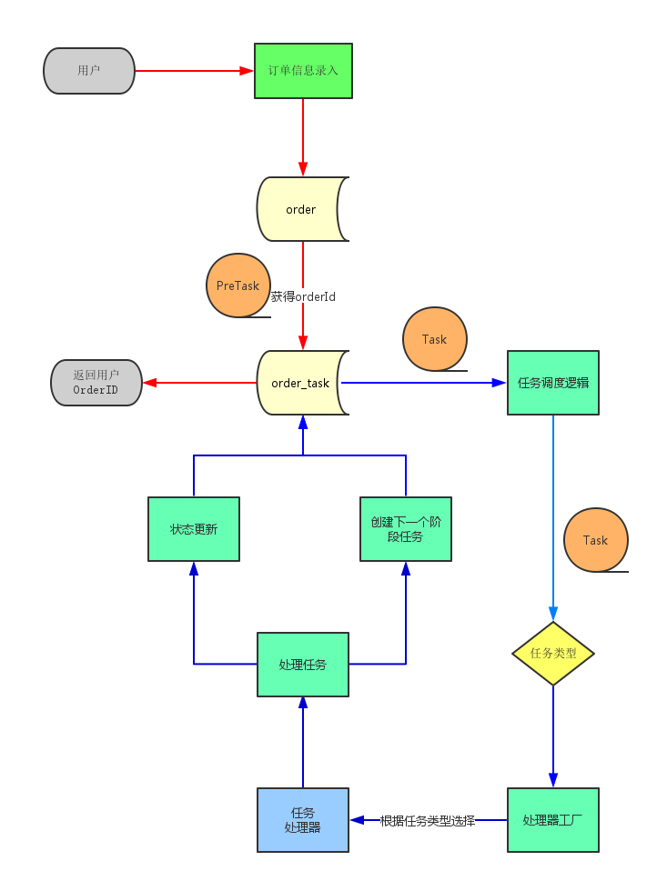

* 如需应对订单创建峰值,该设计需要改进(2016-04-10)。

## 任务调度逻辑

### 当前模式

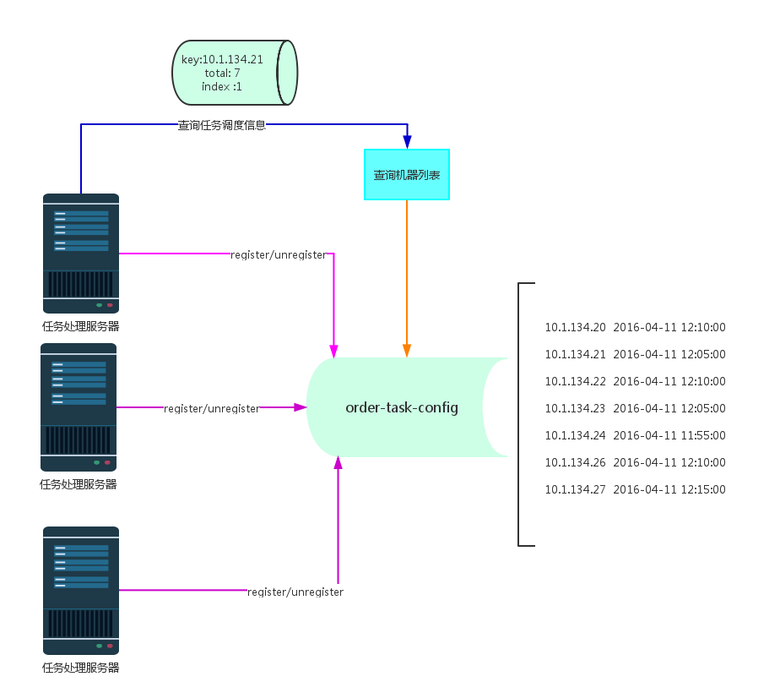

### 理想模式

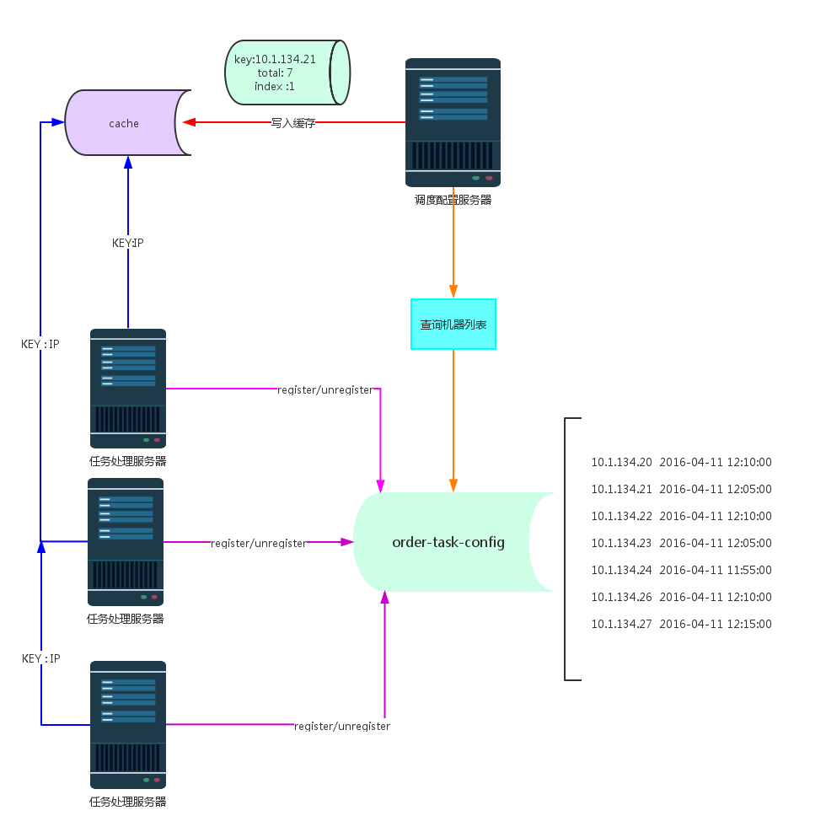

### 数据模型设计

## 系统瓶颈对策

### 峰值请求应对

* 订单数据录入:异步化,根据userId取模。预处理任务所做的事情就是将分表里的订单录入信息持久化到Order表。
* 订单数据积压:增加处理的机器。
* 流量限制。

### 单点风险

* 缓存
* 数据库
* 任务处理服务器
* 配置调度服务器

### 监控告警